KAJIAN POTENSI SEDIMEN HUTAN BAKAU SEBAGAI
ENERGI ALTERNATIF PETAMBAK UDANG
PULAU PAYAU KALIMANTAN UTARA
Muhammad Khoirul Muttaqin¹, Fitriani²,
^{1,2}Jurusan Teknik Elektro, Fakultas Teknik, Universitas Borneo Tarakan, Kalimantan Utara
¹Muhammadkhoirulmuttaqin12@gmail.com
²¹fitrianiubt22@gmail.com, fitriani@borneo.ac.id

Abstract— Residents in North Kalimantan's brackish island region were forced to hunt for alternative sources of energy because they lack access to sufficient electricity, which made it difficult for them to light their homes at night. The purpose of this research was to determine whether Sediment Microbial Fuel Cell (SMFC) technology could be used to convert the sediments from mangrove forests into alternative energy sources for the island's residents A combination of copper, zine, and aluminum electrodes were planted for 12 days as anode and cathode in the study's direct measuring approach, which measured power directly in the field. before being linked to a digital multimeter to determine the potential power created According to the study's findings, the highest voltage measurement was 809 mV. while the highest power measurement was 2427 mW The total power density measured over the course of 12 days was 305 4573 mWm2, with the first day's average power density at 826 mW/m2 as the highest Further study was required to maximize the electrical energy potential of mangrove mud with Semera Microbial Fuel Cell technology since the amount of the power generated was still not very large and was strongly influenced by weather conditions and the duration of electrode use

Keywords—Electrodes, Mangrove Fores, Sediment Microbial Fuel Cell

Intisari— Kurangnya akses listrik yang memadai bagi penduduk di wilayah pulau payau Kalimantan utara, menyebabkan mereka mencari sumber energi alternatif khususnya untuk penerangan dimalam hari. Penelitian ini bertujuan untuk mengkaji potensi sedimen hutan bakau yang akan digunakan sebagai energi alternatif penduduk pulau payau menggunakan teknologi Sedimen Mikrobial Fuel Cell (SMFC). Metode yang dilakukan dalam penelitian ini adalah metode pengukuran langsung dimana dalam proses pengukuran dayanya dilakukan secara langsung dilapangan dengan cara menanam kombinasi elektroda tembaga, seng dan alumunium selama 12 hari sebagai anoda dan katoda yang kemudian akan terhubung ke multimeter digital agar dapat diketahui potensi daya yang dihasilkan. Dari hasil penelitian didapati bahwa nilai tegangan tertinggi yang diperoleh ialah sebesar 809 mV dengan nilai daya tertinggi sebesar 242.7 mW. Rata-rata kerapatan daya keseluruhan yang diperoleh selama 12 hari ialah sebesar 305.4573 mW/m2 dengan nilai rata-rata kerapatan daya tertinggi diperoleh pada hari pertama sebesar 826 mW/m2. Besar kecilnya daya yang dihasilkan sangat dipengaruhi oleh kondisi cuaca dan lama penggunaan elektroda, daya yang dihasilkan pada penelitian ini masih belum begitu besar oleh karena itu diperluhkan lagi penelitian lebih lanjut guna mengoptimalkan potensi energi listrik dari lumpur bakau dengan teknologi Sediment Microbial Fuel Cell.

Kata Kunci— Elektroda, Hutan Bakau, Sediment Microbial Fuel Cell

- PENDAHULUAN

Saat ini hampir setiap orang memerluhkan sumber energi listrik untuk menunjang sekaligus memudahkan segala aktifitas kehidupan sehari-harinya. Hal ini seakan-akan menjadikan energi listrik sebagai kebutuhan pokok manusia selain kebutuhan sandang dan pangan. Sumber energi listrik yang ada di Indonesia saat ini masih didominasi oleh pembangkit listrik berbahan bakar fosil baik itu dari minyak bumi, batu bara dan gas alam. sementara untuk energi baru terbarukan (EBT) hanya 17,1% saja [1]. Oleh karena itu pengembangan teknologi energi baru terbarukan terus dilakukan yang mana energi baru terbarukan ini kedepannya diharapkan mampu untuk mengurangi penggunaan energi fosil yang menjadi sumber energi utama yang ada saat ini. hal ini dikarenakan penggunaan energi fosil dalam jangka panjang dirasa kurang efisien. selain karena disebabkan oleh jumlahn energi fosil yang terbatas, penggunaan energi fosil secara berkepanjangan dapat menyebabkan kerusakan lingkungan.
Salah satu pilihan sumber energi alternatif ialah sumber energi dengan mamanfaatkan teknologi sediment microbial fuel cell (SMFC) yang di aplikasikan pada sedimen hutan bakau. Prinsip kerja dari teknologi ini ialah dengan memanfaatkan mikroorgnisme yang terdapat pada sedimen hutan bakau untuk mendegradasi bahan organik yang ada di dalamnya dan menghasilkan elektron yang ditransfer ke anoda kemudian dialirkan ke katoda [2].
Pulau Payau yang terletak di Kabupaten Bulungan Provinsi Kalimantan Utara merupakan daerah yang berpotensi untuk dikembangkannya Teknologi Sediment Microbial Fuel Cell (TSMFC), dikarenakan Pulau Payau ini memiliki hutan bakau yang cukup luas ±40 KM². Dengan diadakannya pengembangan teknologi sediment microbial fuel cell yang di aplikasikan pada sedimen hutan bakau ini di wilayah tersebut, secara tidak langsung membantu masyarakat di daerah tersebut dalam mendapatkan sumber energi alternatif untuk menunjang aktifitasnya. Sebab saat ini kebanyakan dari masyarakat di kawasan tersebut mamiliki pekerjaan sebagai petambak udang dan ikan di pulau tersebut dan memanfaatkan energi listrik dari tenaga matahari melalui panel surya sebagai sumber energi yang di gunakan untuk penerangan dimalam hari. Walaupun ada beberapa juga yang memiliki genset ukuran kecil di rumah yang dalam pengoprasiannya masih menggunakan bahan akar minyak sebagai sumber energi penggeraknya.

- LANDASAN TEORI

- Sumber Energi Terbarukan
Sumber energi terbarukan adalah sumber energi yang berasal dari proses alam yang berkelanjutan seperti energi matahari, tenaga angin, arus air, proses biologi, panas bumi, dan lain sebagainya. Penggunaan Energi terbarukan dirasa baik untuk jangka panjang karena energy terbarukan merupakan sumber energi paling bersih yang tersedia di bumi. Penggunaan sumber energi baru dan terbarukan sangat perlu untuk dikembangkan hal ini dikarenakan mulai terbatasnya sumber energi fosil yang tersedia saat ini yang pada akhirnya nanti juga pasti akan habis. Dengan demikian Energi baru dan terbarukan diharapkan kedepannya dapat mengatasi krisis energi dimasa depan.

- Sediment Microbial Fuel Cell
Sediment Microbial Fuel Cell merupakan sebuah perangkat yang pada prinsip kerjanya memanfaatkan mikroorgnisme untuk mendegradasi bahan organik dan menghasilkan elektron yang ditransfer ke anoda kemudian dialirkan ke katoda sehingga menghasilkan listrik [2]. Dalam prosesnya agar dapat membangkitkan energi diperluhkan jenis bakteri yang melakukan aktivitas reaksi oksidasi dan reduksi dimana biasanya bakteri jenis ini banyak terdapat di dalam tanah dan lumpur. Bakteri jenis ini pun banyak terdapat pada lumpur mangrove hal ini dikarenakan lumpur mangrove mengandung banyak sekali bahan organik di dalamnya yang salah satunya berasal dari serasah tumbuhan mangrove sehingga menjadikan lumpur mangrove sebagai substrat untuk beraktivitas jutaan bakteri. Aktivitas bakteri biasanya mengalami reaksi oksidasi dan reduksi yang akan menghasilkan nutrient yang terdapat pada lumpur hutan mangrove. Kecepatan oksidasi sangat ditentukan oleh peran dari bakteri pengoksidasi dan dalam kondisi reduksi, sangat ditentukan oleh aktivitas bakteri pereduksi. Efek dari terjadinya reaksi oksidasi reduksi menyebabkan terjadinya lompatan elektron yang mana elektron tersebut dapat diukur dalam bentuk tegangan [3].
Dalam kinerjanya peningkatan atau penurunan listrik yang dihasilkan berhubungan dengan jumlah elektron bebas yang dihasilkan oleh bakteri. Reaksi bioelektrokimia yang terjadi antara substrat organik yaitu glukosa dan penerima elektron yaitu oksigen akan menyebabkan glukosa kemudian terdegradasi seperti pada reaksi berikut [4]:
Anoda : |  |  | 6 + 24 + 24
Kanoda: | + 4 + 4 |  | 2O

- Elektroda
Elektroda adalah suatu konduktor yang mengakibatkan arus listrik memasuki atau meninggalkan larutan atau media lainnya. Elektroda terdapat dua jenis yaitu katoda dan anoda. Katoda adalah elektroda dimana muatan negatif memasuki perangkat listrik, sedangkan anoda dimana muatan negatif meninggalkan suatu bahan [5].
Elektroda biasanya terbuat dari logam, seperti tembaga, perak, timah, atau seng, tetapi juga dapat dibuat dari bahan konduktor listrik non-logam, seperti karbon grafit. Elektroda digunakan dalam pengelasan, listrik, baterai, obat-obatan, dan industri untuk proses yang melibatkan elektrolisis

- Kawasan Mangrove
Hutan mangrove atau disebut juga hutan bakau adalah hutan yang tumbuh di kawasam air payau, dan dipengaruhi oleh pasang-surut air laut. Hutan ini tumbuh khususnya di tempat-tempat di mana terjadi pelumpuran dan akumulasi bahan organik. Tanaman bakau ini biasanya hidup di teluk-teluk yang terlindung dari gempuran ombak, maupun di sekitar muara sungai di mana air melambat dan mengendapkan lumpur yang dibawanya dari hulu.
Ekosistem hutan bakau bersifat khas, baik karena adanya pelumpuran yang mengakibatkan kurangnya abrasi tanah, salinitas tanahnya yang tinggi, serta mengalami daur penggenangan oleh pasang-surut air laut. Hanya sedikit jenis tumbuhan yang bertahan hidup di tempat semacam ini, dan jenis-jenis ini kebanyakan bersifat khas hutan bakau karena telah melewati proses adaptasi dan evolusi.

- Daya dan Power Density
Untuk mengukur besarnya energi listrik yang dihasilkan oleh SMFC, digunakan alat ukur multimeter untuk mengukur tegangan dan arus yang dihasilkan. Data yang berupa kuat arus dan tegangan kemudian akan diolah menjadi nilai daya menggunakan persamaan berikut:
P = V × I (1)
Keterangan:
P | = | Daya (mW)
V | = | Tegangan (mV)
I | = | Arus (mA)
Selanjutnya akan dilakukan perhitungan nilai power density. Power density atau kerapatan daya merupakan besar daya yang dapat diperoleh dari per-satuan luas permukaan elektroda. Adapun untuk mengetahui nilai kerapatan daya digunakan persamaan sebagai berikut.
= (2)
Keterangan:
Pd | = | Power density (mW/m²)
V | = | Tegangan (mV)
I | = | Arus (mA)
A | = | Luas permukaan anoda (m²)

- METODE PENELITIAN

- Lokasi penelitian
Penelitian berlokasi di kawasan hutan bakau wilayah Pulau Payau Kalimantan Utara. Pengukuran dilakukan di area hutan bakau yang berada dekat dari pantai di wilayah tersebut.

- Alat dan bahan yang digunakan
Alat yang digunakan dalam penelitian ini adalah sebagai berikut.
- Multimeter digital DT-839B dan Heles UX 369 C
- Elektroda tembaga
- Elektroda seng
- Kabel
- Resistor 1 kΩ
- Solder
Bahan yang digunakan adalah sebagai berikut.
- Lumpur bakau

- Persiapan alat SMFC
Perakitan alat dimulai dengan menyiapkan 2 buah elektroda yakni seng dan seng. Masing-masing elektroda kemudian disambungkan pada masing-masing kabel dengan cara disolder .

- Pengambilan data
Data yang diambil berupa nilai tegangan dan arus yang diukur menggunakan multimeter digital yang terhubung pada anoda dan katoda. Pengukuran nilai arus dilakukan dengan menggunakan beban eksternal berupa resistor 1KΩ yang terhubung dengan anoda dan katoda. Pengambilan data dilakukan setiap satu jam sekali selama 11 jam dalam sehari, mulai dari jam 07.00 sampai dengan 18.00. Pengambilan data ini dilakukan dalam kurun waktu selama 12 hari.
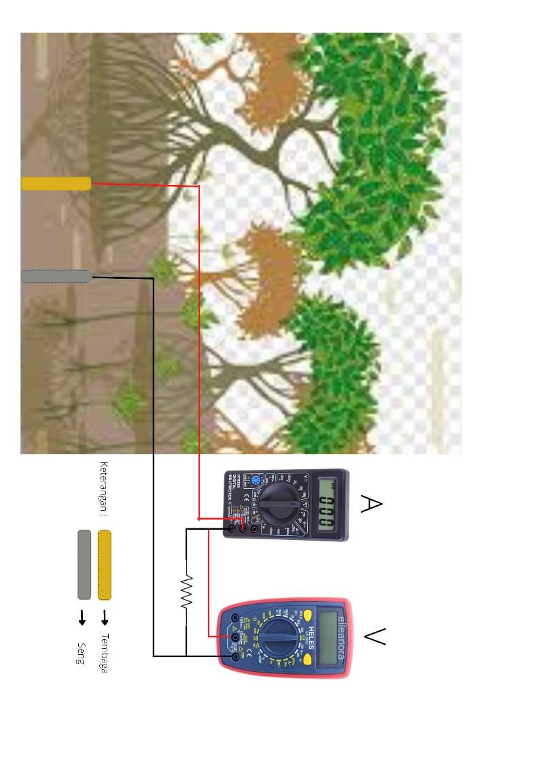

Gambar 1 Rangkaian Sedimen Microbial Fuel Cell

Gambar 2 Diagram alir

- HASIL DAN PEMBAHASAN

- Hasil Pengukuran

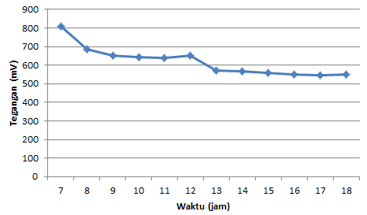
Gambar 3 Grafik Tegangan Hari 1
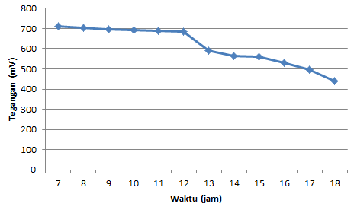
Gambar 4 Grafik Tegangan Hari 2
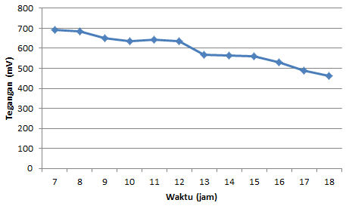
Gambar 5 Grafik Tegangan Hari 3
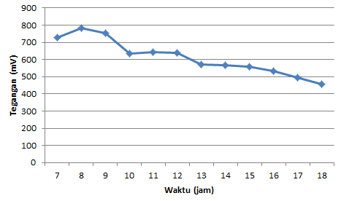
Gambar 6 Grafik Tegangan Hari 4
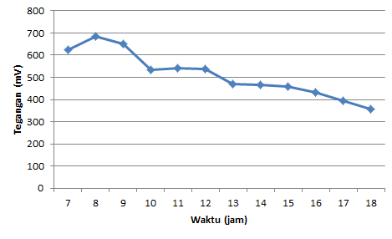
Gambar 7 Grafik Tegangan Hari 5
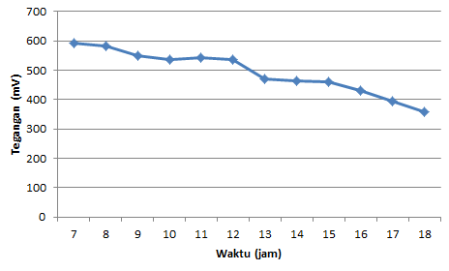
Gambar 8 Grafik Tegangan Hari 6

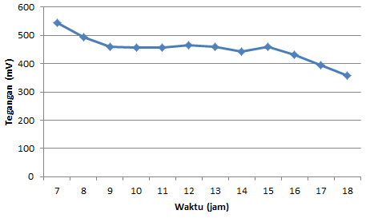
Gambar 9 Grafik Tegangan Hari 7
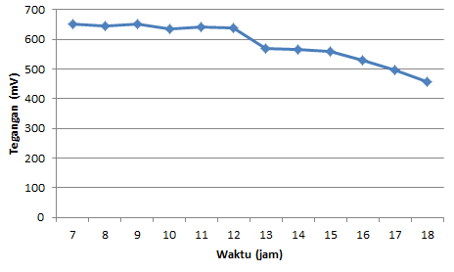
Gambar 10 Grafik Tegangan Hari 8
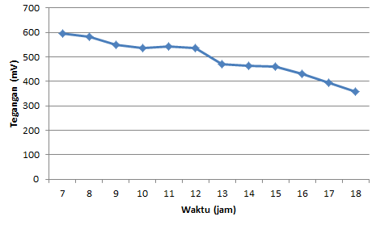
Gambar 11 Grafik Tegangan Hari 9
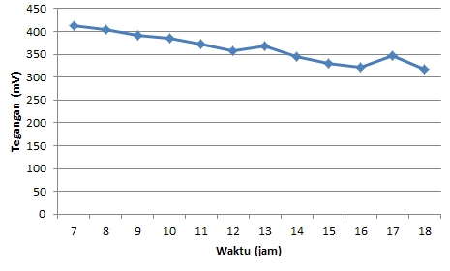
Gambar 12 Grafik Tegangan Hari 10

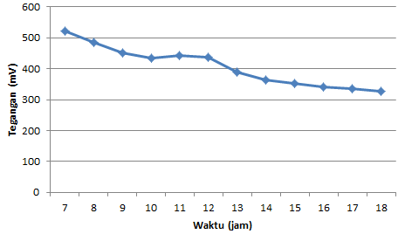
Gambar 13 Grafik Tegangan Hari 11
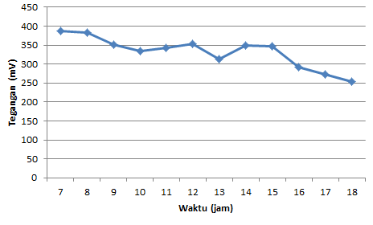
Gambar 14 Grafik Tegangan Hari 12

Nilai tegangan yang terukur setiap harinya cenderung turun. Nilai tegangan tertinggi didapatkan pada hari ke 1 pukul 08.00 pagi dengan nilai 809 mV dengan kondisi cuaca cerah dan kondisi air laut surut sedangkan nilai tegangan terendah diperoleh pada hari ke 12 pukul 18.00 sore dengan nilai 254 mV dengan kondisi cuaca cerah dan kondisi air laut pasang. Tegangan yang dihasilkan dari teknologi Sedimend Microbial Fuel Cell sangat dipengaruhi oleh kondisi cuaca dan lama penggunaan elektroda, hal ini disebabkan oleh akibat adanya aktifitas mikroba pada lumpur bakau selama proses pengukuran data dan terjadinya proses oksidasi pada plat elektroda.

- Daya
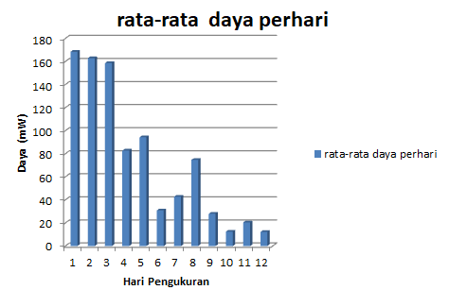
Gambar 15 Grafik Nilai Rata-Rata Daya Per-Hari

Rata-rata nilai daya tertinggi diperoleh pada tanggal 30 Januari 2022 dengan nilai daya 136.1592mW dimana kondisi cuaca pada saat itu cerah sedangkan rata-rata daya terendah di peroleh pada tanggal 8 Febuari 2022 dengan nilai 10.08 mW dimana kondisi cuaca pada saat itu sedikit mendung. Daya yang diperoleh masih sangat kecil dan perubahannya pada tiap jamnya masih blum stabil hal ini dikarenakan cuaca yang tidak menentu yang mengakibatkan penyerapan electron pada elektroda kurang optimal.

- Power Density (Kerapatan Daya)
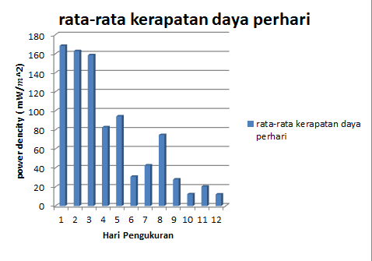
Gambar 17 grafik nilai kerapatan daya perhari

Dari data keseluruhan diatas didapatkan kerapatan daya rata-rata sebesar 74,06 mW/m². rata-rata kerapatan daya tertinggi berada pada hari pertama yaitu 168.43 mW/m² yang kemudian lama-lama mulai menurun hingga pada hari ke 12 yaitu 12.29 mW/m². Hal ini dikarenakan mulai berkurangnya kualitas elektroda akibat adanya aktifitas mikroba pada lumpur bakau selama proses pengukuran data dan terjadinya proses oksidasi pada plat elektroda.
.
- KESIMPULAN

Adapun kesimpulan dari penelitian ini adalah nilai tegangan tertinggi yang di peroleh pada penelitian ini ialah sebesar 809 mV, nilai daya tertinggi yang diperoleh pada penelitian ini ialah sebesar 242.7 mW, rata-rata kerapatan daya yang diperoleh keseluruhan selama 12 hari ialah sebesar 74,06 mW/m² dengan nilai rata-rata kerapatan daya tertinggi diperoleh pada hari pertama sebesar 168.43 mW/m², yang mana tegangan yang dihasilkan dari teknologi Sedimend Microbial Fuel Cell sangat dipengaruhi oleh kondisi cuaca dan lama penggunaan elektroda, hal ini disebabkan oleh akibat adanya aktifitas mikroba pada lumpur bakau selama proses pengukuran data dan terjadinya proses oksidasi pada plat elektroda

REFERENSI

[1] | Djoko Siswanto, E. al. (2019). Issn 2527-3000.
[2] | Ngurah, B., Putra, A., Mahendra, I. N. A., Kuntayoni, N. A., Istyorini, A., & Dewanti, A. (2014). Analisis Potensi Sedimen Hutan Bakau Sebagai Sumber Energi Listrik dengan Menggunakan Teknologi Sediment Microbial Fuel Cell (SMFC). Seminar Nasional FMIPA UNDIKSHA IV Tahun 2014, 2, 399–407.
[3] | Paus, T., Hutapea, H., Marbun, S. N., & Weliyadi, E. (2019). Potensi Bakteri Pada Lumpur Mangrove Kota Tarakan Sebagai Penghasil Energi Listrik Berkelanjutan. Jurnal Harpodon Borneo, 12(1), 1–8.
[4] | Istan, M. (2017). Pengentasan Kemiskinan Melalui Pemberdayaan Ekonomi Umat Menurut Persfektif Islam. AL-FALAH : Journal of Islamic Economics, 2(1), 81. https://doi.org/10.29240/jie.v2i1.199
[5] | Arigeni, R., Kirom, M. R., Qurthobi, A., Elektro, F. T., & Telkom, U. (2019). Analisis Produksi Energi Listrik Pada Microbial Fuel Cell Menggunakan Substrat Tongkol Jagung Dengan Kontrol Suhu. E-Proceeding of Engineering, 6(1), 1091–1096.
[6] | Akbar, T. N., Kirom, M. R., & Iskandar, R. F. (2017). Analisis Pengaruh Material Logam Sebagai Elektroda Microbial Fuel Cell Terhadap Produksi Energi Listrik. E-Proceeding of Engineering, 4(2), 2123–2138.
[7] | Riyanto, B., Mubarik, N. R., & Idham, F. (2011). Electrical Energy from Jakarta Bay Marine Sediment Through Microbial Fuel Cell Technology. Jurnal Pengolahan Hasil Perikanan Indonesia, XIV(1), 32–42.
[8] | Rusila Noor, Y., M. Khazali, I. N. N. S. (2006). Pengenalan Mangrove di Indonesia. PHKA/WI-IP.
[9] | Santoso, E. B., & Mulyadi. (2020). Baterai Air Laut Sebagai Sumber Energi Listrik Untuk. Elektrika Borneo (JEB), 6(1), 19–23.

